Publicado no D.O.C. São Paulo, 91, Ano 67 terça-feira

17 de Maio de 2022

GABINETE DO PREFEITO
RICARDO NUNES

SERVIDORES PAG. 33

DESENVOLVIMENTO ECONÔMICO, TRABALHO E TURISMO

GABINETE DA SECRETÁRIA

DESPACHO DO CHEFE DE GABINETE

6064.2022/0000408-0
I – No exercício da competência que me foi atribuída por meio da Portaria n. 38/13 - SDTE e à vista das informações constantes no processo em epígrafe, CONSIDERO JUSTIFICADO, com fundamento no paragrafo único do artigo 6º do Decreto Municipal n. 48.743/2007, o afastamento do servidora JÚLIA DA MOTTA, RF 859.518.6, Coordenadora de Desenvolvimento Econômico desta Pasta, em reuniões junto aos Ministérios do Trabalho e Previdência, da Economia e da Ciência e Tecnologia, bem como das entidades Agência Brasileira de Promoção de Exportações e Investimentos (ApexBrasil) e Agência Brasileira de Desenvolvimento Industrial (ABDI), a ser realizado entre os dias 30 e 31/03/2022, na cidade de Brasília (DF) de acordo com os documentos contidos no referido processo sob ns. 063447208 e 063447344.

PORTARIA SMDET 09, DE 16 DE MAIO DE 2022

DESIGNA SERVIDOR EM SUBSTITUIÇÃO.
JOSÉ ANTÔNIO VARELA QUEIJA., chefe de gabinete, da
Secretaria Municipal de Desenvolvimento Econômico e Trabalho, no exercício das atribuições delegadas pela Portaria 038/2013/
SDTE-GAB, de 25 de setembro de 2013,
RESOLVE:
Designar o senhor MATHEUS NORONHA HERNANDEZ,
RF 883.129.7., Supervisor Técnico II – DAS-12, comissionado, para exercer o cargo de Diretor de Departamento Técnico – DAS-14, de livre provimento em comissão pelo Prefeito, dentre portadores de diploma de nível superior, do Departamento de Qualificação Profissional, da Coordenadoria do Trabalho, da Secretaria Municipal de Desenvolvimento Econômico e Trabalho em substituição a senhora GLEUDA SIMONE TEIXEIRA APOLINARIO, RF 746.659.5, Diretor de Departamento Técnico – DAS14, comissionada, durante o impedimento legal, por motivo de licença médica, no período de 16/05/2022 a 29/05/2022.

FUNDAÇÃO PAULISTANA DE EDUCAÇÃO E TECNOLOGIA

GABINETE DIRETOR GERAL

FUNDAÇÃO PAULISTANA DE EDUCAÇÃO TECNOLOGIA E CULTURA

DESPACHO AUTORIZATÓRIO

SEI Nº 8110.2022/0000510-2

INTERESSADO: EDSON SENA, R.F.: 878.574-1

ASSUNTO: Indenização de Férias

DESPACHO DA DIRETORA GERAL
I - Nos termos da Orientação Normativa 002/94-SMA-G, e
Despacho Normativo n° 002/SMG. G/2006, e alterada pela O.N.
003/SMG.G/08, DEFIRO o pagamento das férias em pecúnia relativo ao exercício de 2022 (30 dias), acrescidos de 1/3.
II - No exercício da competência a mim conferida, nos termos do inciso I do art. 14 da Lei n° 16.115, de 9 de janeiro de 2015 e Estatuto Social desta Fundação, aprovado pelo Decreto n. 56.507/2014, AUTORIZO a emissão das notas de Reserva,
Empenho, Liquidação e pagamento, onerando a dotação 80.
1012.122.3024.2881.3190.9400.00 em favor de Edson Sena, RF:878.574-1 para fazer frente às despesas com férias em pecúnia, acrescida de 1/3 do exercício de 2022.

EDITAIS PAG. 45

FUNDAÇÃO PAULISTANA DE EDUCAÇÃO E TECNOLOGIA

GABINETE DIRETOR GERAL

EXTRATO DO TERMO DE CONTRATO 40/FPETC/2022
Processo deste contrato: 8110.2022/0000149-2
Pregão eletrônico: 15/2021-COBES
Processo de licitação: 6013.2021/0002895-7
Ata de Registro de Preços: 010/SEGES-COBES/2021
Processo da ARP: 6013.2021/0005845-7
Objeto: Prestação de Serviço Móvel Pessoal (voz e dados), com a disponibilização de terminais móveis em regime de comodato (smartphones e SIM Cards), cujas características e especificações técnicas encontram-se descritas no Anexo
I - Termo de Referência do edital.
Contratante: Prefeitura do Município de São Paulo - Fundação Paulistana de Educação, Tecnologia e Cultura
Contratada: Claro S.A.
CNPJ da Contratada: 40.432.544/0001-47
Valor total do contrato: R$ 22.121,28 (vinte e dois mil, cento e vinte e um reais e vinte e oito centavos)
Dotação 12.122.3024.2.100. 3.3.90.39.00. 00
Nota(s) de empenho 279/2022 (063033978)
Data de assinatura: 13/05/2022

AGÊNCIA SÃO PAULO DE DESENVOLVIMENTO

GABINETE DO PRESIDENTE

EDITAL DE SELEÇÃO SIMPLIFICADA Nº 14/2022
PROCESSO SEI Nº 8710.2022/0000161-3
A Agência São Paulo de Desenvolvimento – ADE SAMPA
(“ADE SAMPA”), serviço social autônomo, dotado de personalidade jurídica de direito privado, de fins não econômicos, de interesse coletivo e de utilidade pública, vinculada, por cooperação, à Secretaria Municipal de Desenvolvimento Econômico e Trabalho - SMDET, conforme disposto na Lei Municipal nº
15.838, de 04 de julho de 2013, por meio de seu Diretor-
-Presidente, torna público que realizará Seleção Pública Simplificada para a contratação de 01 (um) profissional, para o cargo de Analista I - função: Analista de Planejamento de espaços de trabalho e urbanismo social, nos termos do artigo 37, inciso IX, da Constituição Federal e do Artigo 1º, § 1º, inciso VII da Lei Municipal Complementar nº 181, de 31 de Janeiro de 2006.

A íntegra do edital poderá ser obtida no sítio eletrônico
https://adesampa.com.br/adeeditais/

LICITAÇÕES PAG. 65

DESENVOLVIMENTO ECONÔMICO, TRABALHO E TURISMO

GABINETE DA SECRETÁRIA

DESPACHOS DA SECRETÁRIA

6064.2020/0000568-6
I – No exercício da competência que me foi confiada pela Lei Municipal n. 13.164/2001 e pelo Decreto Municipal n. 58.153/2018, à vista dos elementos de convicção contidos no presente, em especial, a manifestação da Supervisão de Administração, da Supervisão de Execução Orçamentária e Financeira, Setor de Compras e Divisão de Administração e Finanças e da Assessoria Jurídica, que ora acolho e adoto como razão de decidir, AUTORIZO, observadas as formalidades legais e cautelas de estilo, com fundamento no art. 65 § 1º, da Lei Federal n. 8.666/93, o aditamento do Contrato n. 04/2020/ SMDET celebrado com a empresa AGÊNCIA AEROTUR LTDA, inscrita no CNPJ 08.030.124/0001-21, cujo objeto é a prestação de serviços de agenciamento de passagens aéreas, mediante disponibilização de sistema de gestão de viagens corporativas, para fazer constar:
a) Acréscimo contratual de 25% sobre o valor inicial do contrato atualizado, o que corresponde o aumento do quantitativo de passagens aéreas internacionais de 18 (dezoito) para 23(vinte e três) e as passagens nacionais de 45 (quarenta e cinco) para 56 (cinquenta e seis).
III– Em decorrência do presente aditamento, o valor total do contrato passará de R$ 94.950,00 (noventa e quatro mil, novecentos e cinquenta reais) para R$ 118.687,50 (cento e dezoito mil seiscentos e oitenta e sete reais e cinquenta centavos).
IV- Em consequência, autorizo a emissão da nota de empenho, no valor de R$ 23.737,50 (vinte e três mil, setecentos e trinta e sete reais e cinquenta centavos) que onerará a dotação orçamentária 30.10.11.122.3024.2.100.3.3.90.33.00.00 do exercício financeiro vigente.
V - Por fim, DESIGNO a Supervisão de Contratos, Convênios e Parcerias para gestão do Contrato n. 04/2020/SMDET celebrado com a empresa AGÊNCIA AEROTUR LTDA.

6064.2019/0001363-6
I – Em vista dos elementos constantes do processo, especialmente as manifestações da Contratada (doc. 061148829), da Supervisão de Contratos, Convênios e Parcerias (doc. 062896811), do Departamento de Administração e Finanças (doc. 062909729) e da Assessoria Jurídica (doc. 063237378), com fulcro no art. 49 do Decreto Municipal 44.279/2003 e no Contrato 09/2020/SMDET, celebrado com a sociedade limitada MR Computer Informática Ltda., inscrita no CNPJ sob n. 00.495.124/0001-95, AUTORIZO a celebração de termo de aditamento para fins de alteração da sede da Contratada, conforme consta da 13ª alteração contratual da empresa sob doc. 061148855.

6064.2020/0000719-0
I - No exercício da competência que me foi atribuída por Lei, e à vista dos elementos de convicção contidos no presente, em especial as manifestações da Coordenadoria do Trabalho e do Departamento de Administração e Finanças, DESIGNO a Supervisão de Contratos, Convênios e Parcerias como GESTORA e os servidores Felipe Henrique Cardoso de Sá, RF 896408-4, como Fiscal Titular e Lucas Vinicius dos Santos Ambrósio, RF 889.802-2, como Fiscal Substituto, do Contrato 05/2020/SMDET, celebrado com a FUNDAÇÃO CARLOS ALBERTO VANZOLINI, CNPJ 62.145.750/0001-09, cujo objeto é a prestação de serviços de manutenção e alimentação do Portal Cate, sistema de gestão integrado de ambiente educacional.

ATA DE REALIZAÇÃO DO PREGÃO ELETRÔNICO

Pregão Eletrônico n.º 001/2022/SMDET
Processo n.º: 6064.2021/0000620-0
Objeto: Contratação de empresa especializada na Prestação de Serviços de “Seguro de Vida em Grupo ou Coletivo”, para os beneficiários selecionados no Programa Operação Trabalho - POT e Bolsa Trabalho - PBT, conforme condições, exigências e estimativas estabelecidas no edital e seus anexos.
Às 10:30:40 horas do dia 16 de Maio de 2022, reuniram-se o Pregoeiro deste órgão/entidade MARIANA PASCHOAL DOS SANTOS e respectivo(s) membro(s) da equipe de apoio: MARCOS APARECIDO DA COSTA JUNIOR e MICHELI RODRIGUES ALVES, para realizar os procedimentos relativos ao Pregão Eletrônico em epígrafe, relativo à oferta de compra - OC: 801007801002022OC00003.
Inicialmente o Pregoeiro abriu a sessão pública em atendimento às disposições contidas no edital, divulgando as propostas recebidas e abrindo a fase de lances.
Resultado da Sessão Pública
Encerrada sem recurso
ITEM 1
Descrição: SERVICO DE SEGURO DE VIDA, SEGURO DE VIDA EM GRUPO
Quantidade/Unidade de Fornecimento: 12/Mes
Menor Valor: R$ 8.500,00
CNPJ/CPF – Vencedor: 54484753000149 - Mapfre Vida S.A.
Propostas Entregues: 4
Desistência de Propostas: 1
Propostas Restantes: 3
Propostas Classificadas: 3
Resultado do Item: Adjudicado
Justificativa: ADJUDICO O ITEM OBJETO DESTE CERTAME A EMPRESA MAPFRE VIDA S.A., CNPJ 54.484.753/0001-49 PELO VALOR MENSAL DE R$8.398,38 (OITO MIL TREZENTOS E NOVENTA E OITO REAIS E TRINTA E OITO CENTAVOS, PERFAZENDO O TOTAL DE R$100.780,56 (CEM MIL SETECENTOS E OITENTA REAIS E CINQUENTA E SEIS CENTAVOS).

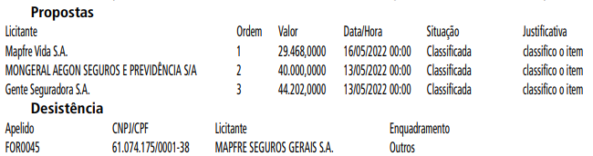

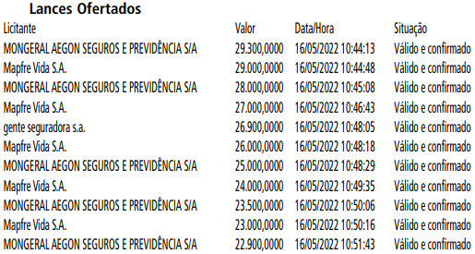

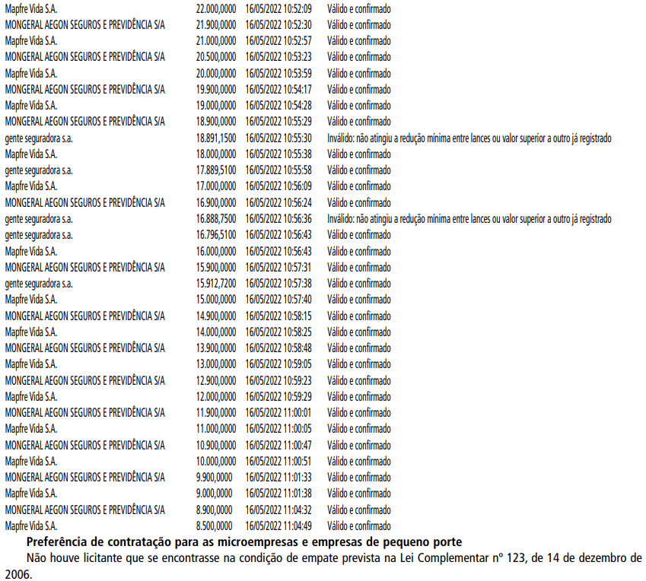

Preferência de contratação para as microempresas e empresas de pequeno porte
Não houve licitante que se encontrasse na condição de empate prevista na Lei Complementar nº 123, de 14 de dezembro de 2006.

Negociação
Não houve negociação
Análise da Aceitabilidade do Preço

Habilitação

Manifestação de Intenção de Interposição de Recurso

Decorrido o prazo para manifestação de recurso, não houve interposição de recurso.

Licitantes

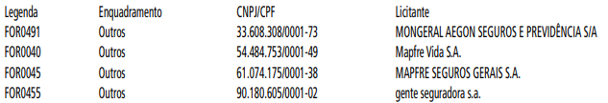

Considerações Finais: A vista dos elementos que instruem o presente, a Pregoeira deste órgão/entidade Mariana Paschoal dos Santos e respectivos membros da equipe de apoio, encerram a sessão pública do Pregão Eletrônico nº 001/2022/SMDET, Processo nº 6064.2021/0000620-0, Objeto: Contratação de empresa especializada na Prestação de Serviços de “Seguro de Vida em Grupo ou Coletivo”, para os beneficiários selecionados no Programa Operação Trabalho - POT e Bolsa Trabalho - PBT, com a devida adjudicação do item à empresa vencedora de melhor preço no certame, Mapfre Vida S.A. por atender plenamente a documentação exigida no edital. Não houve manifestações de recurso. O processo de Licitação será agora encaminhado para a autoridade competente para Atos Decisórios.

